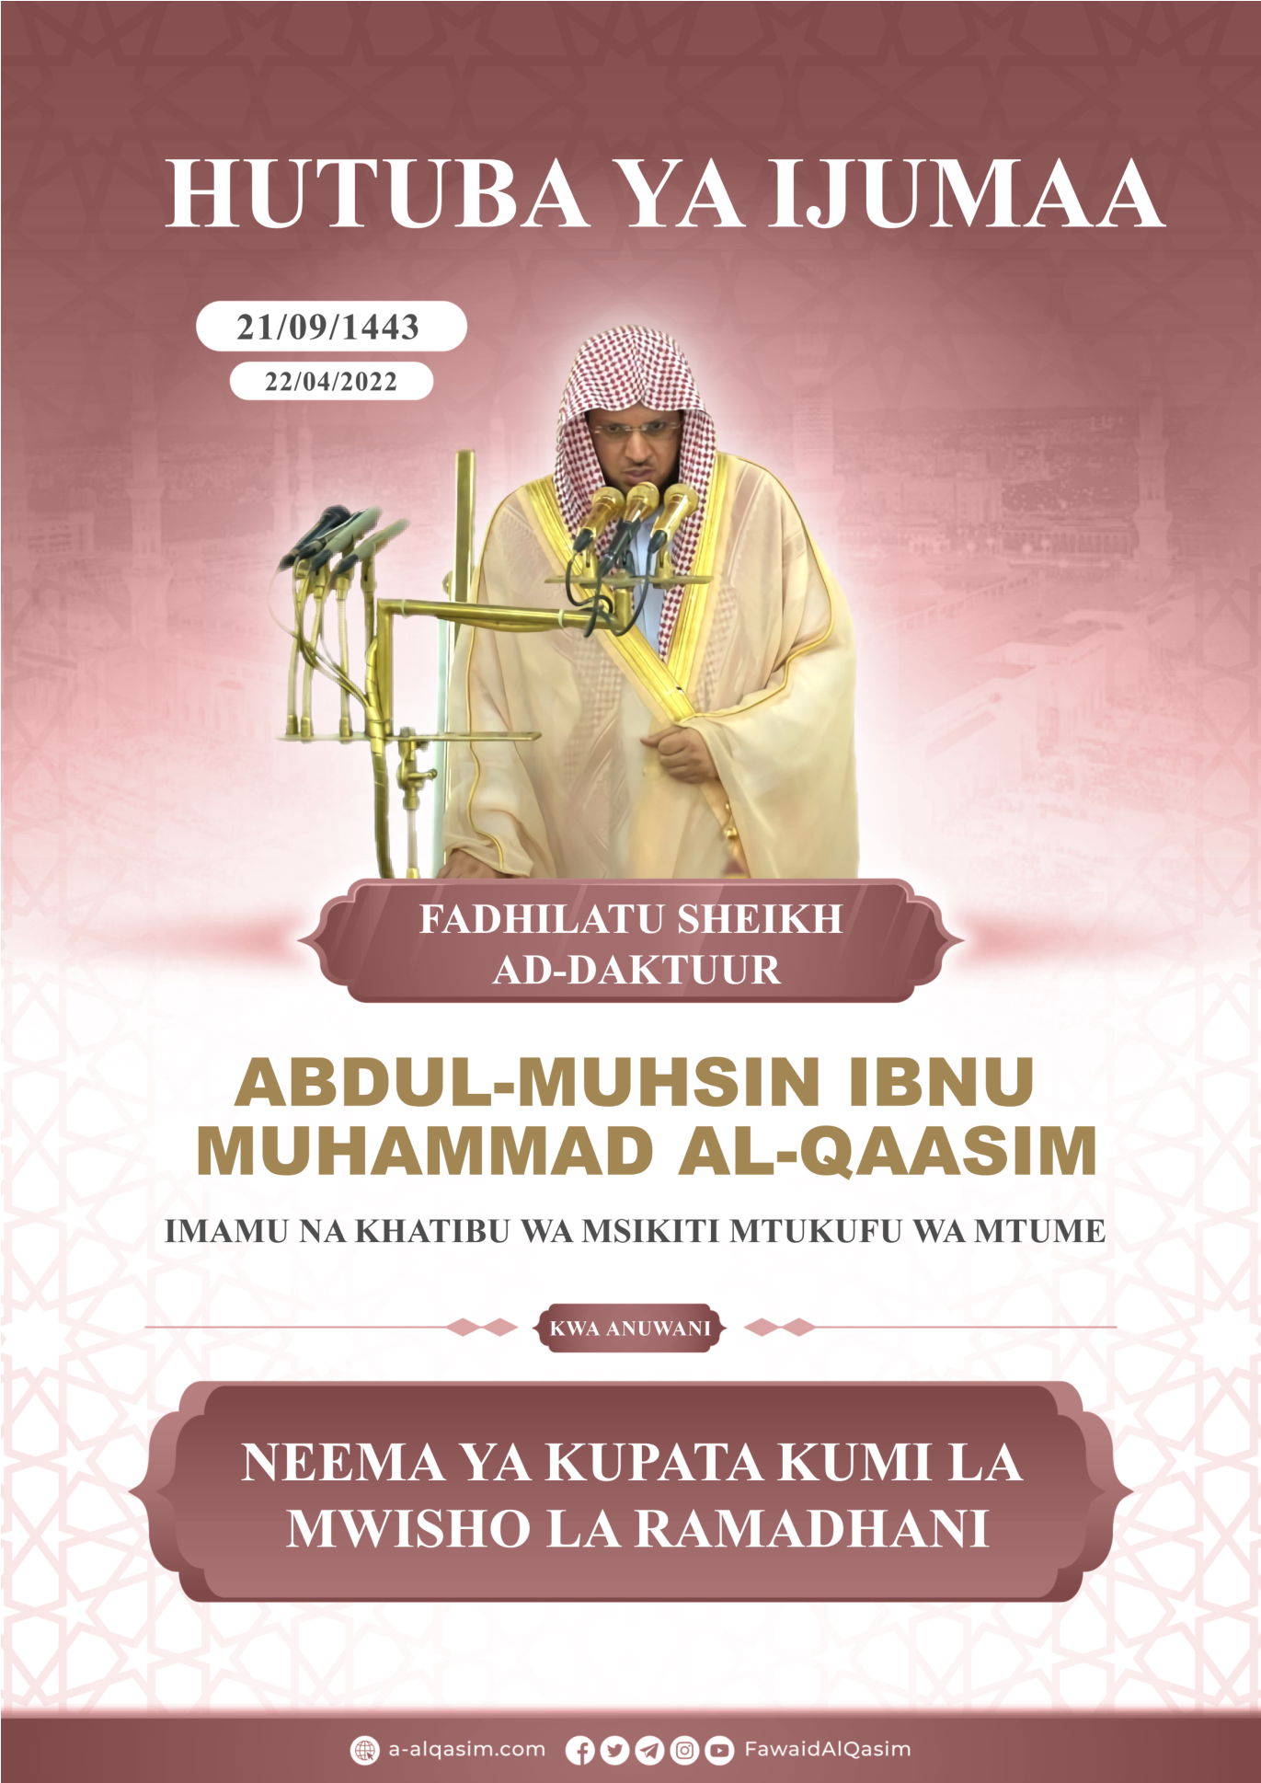

Neema Ya Kupata Kumi La Mwisho La Ramadhani
Sifa za ukamilifu zote ni za Allah, tunamhimidi, tunamuomba msaada, tunamuomba msamaha, na tunajilinda na Allah kutokana na shari za nafsi zetu, na kutokana na amali zetu mbovu, yule atakayeongozwa na Allah, basi hakuna wa kumpoteza, na atakaye mpoteza hakuna wa kumuongoza, nashuhudia ya kwamba hapana apasaye kuabudiwa isipokuwa Allah peke yake, hana mshirika, na nashuhudia kuwa Nabii wetu Muhammad ni mja wake na mtume wake swala na salamu za Allah, swala na salamu za Allah nyingi zimshukie yeye, watu wake, na masahaba wake.
Ama baada ya himdi hii:
Basi enyi waja wa Allah mcheni Allah haki ya kumcha, na mchungeni yeye kwa kufuata amri zake na kuwacha makatazo yake katika siri na minong'ono.
Enyi Waisilamu!
Kuipata misimu wa kheri ni neema kubwa kutoka kwa Allah, na kushuhudia zama ambazo ujira wa amali njema ndani yake huzidishwa ni neema kubwa itokayo kwa Allah, na namna umri wa mja utakavyo kurefuka ni mfupi, na mnao ndani ya misimu ya ibada kuzidishwa ujira na wingi wa malipo, jambo ambalo linalingana na kuzidishiwa umri, na kukunjuliwa muda.
Na Misimu ambayo Allah amewachagulia waja wake inatafautiana katika daraja, na inazidiana katika vyeo, na linalozingatiwa ndani yake ni ukamilifu wa mwishoni, wala si kasoro za mwanzoni, na amali huzingatiwa kwa hatima zake.
Aliyepata Ramadhani, na Allah akamuwezesha funga yake na Swala zake za usiku, basi hakika amepewa fursa waliyoikosa watu wengi, na pindi atakunjuliwa umri wake hadi akafikia kumi lake la mwisho, basi amehusiwa na jambo ambalo kulikosa kunafanya kuhisi hasara, na kunahuzunisha: kwa kuwa amepewa muda ambao ndani yake ataweza kuzidisha kheri, ataomba ndani yake msamaha wa madhambi yake, atapatiliza yaliompita, atatengeneza aliyoyatia kasoro na kuyaharibu, na atatenda ndani yake katika mema abayo kwayo daraja yake Peponi itanyanyuka, Amesema Mtume swala na salamu za Allah zimshukie: «Amedhalilika mtu ambaye ameipata Ramadhani kisha ikamalizika bila kusamehewa madhambi yake». imepokewa na Tirmidhi.
Kumi la mwisho la Ramadhani ndio taji la mwezi huu na johari yake, ibada ndani yake ni bora kuliko ibada ndani ya masiku [usiku] mengine yote ya mwaka, inapendekezwa kukithirisha kusoma Qur'ani, Amesema ibnu Rajab Allah amrehemu: “nyakati bora - kama mwezi wa Ramadhani hasa masiku [usiku] ya Ramadhani - ambako ndani yake mna 'laylatul qadr'-, inapendekezwa kusoma Qur'ani kwa wingi ili kufaidika vyema na wakati”.
Na ndani ya masiku haya kuna Laylatul Qadri, nao ni usiku ambao Allah ameteremsha Qur’ani kamili ndani yake hadi mbingu ya karibu, [aya:] {Hakika Sisi tumeiteremsha Qur'ani katika Laylatul Qadri}, nao ni usiku wenye shani tukufu, na cheo cha juu, Amesema aliyetukuka: {Na nini kitacho kujulisha nini Laylatul Qadri?}.
Ni usiku uliobarikiwa, kheri yake ni nyingi, [Allah] aliyetukuka amesema: {Hakika tumekiteremsha [Kitabu cha Qur-ani] katika usiku ulio barikiwa}.
Ni usiku ambao amali na thawabu ndani yake ni bora kuliko ibada ya miezi elfu moja ambayo hamna ndani yake 'laylatul qadr', tasbihi moja ndani yake haikadiriki cheo chake, wala haijulikani upeo wa thawabu zake, na rakaa moja ndani yake inalingana na ibada za miaka mingi, na aliyeafikiwa ndani yake kufanya amali njema yenye kukubaliwa basi hakika amepata baraka kubwa sana, ni kama kwamba amepewa umri mrefu alioushughulisha wote kwa utiifu na ibada.
Ni usiku ambao Allah huandika ndani yake makadirio ya mwaka kamili ya umri wa viumbe, basi ikatolewa kadari ya mwaka mzima kutoka katika 'lawhil mahfuudh' hadi kwa Malaika waandishi, na yatakao kuwa ndani yake miongoni mwa umri na riziki, na yatakayokuwa ndani yake [huo mwaka] hadi mwisho wao, [Allah] aliye mtukufu wa shani amesema: {Katika usiku huu hubainishwa na kuandikwa kila amri [ya kikadari na ya kisheria] ambayo Allah amehukumu * amri itokayo kwetu}.
Ni usiku ambao kwa ajili ya wingi wa baraka zake, inakithiri ndani yake kuteremka kwa Malaika kwa amri ya Allah, Amesema Allah mwenye ushindi na utukufu: {Huteremka Malaika na Roho katika usiku huo kwa idhini ya Mola wao Mlezi kwa kila jambo}, Amesema ibnu Kathiir Allah amrehemu: “ Malaika wanateremka kwa wingi ndani ya usiku huu kwa ajili ya wingi wa baraka zake, na Malaika huteremka zinapoteremka baraka na rehema, kama wanavyoteremka wakati inaposomwa Qur-ani, na wanavizunguka vikao vya dhikri, na wanaweka chini mbawa zao kwa mwafunzi wa elimu [ya sheria], kwa kumuadhimisha na kuridhika na anayoyafanya”.
Na kusimama [kwa ibada] 'laylatul qadr' pamoja na kusadikisha thawabu zake na kutarajia ujira wake: malipo yake ni kusamehewa madhambi yote, [Mtume] swala na salamu za Allah zimshukie alisema: «Atakaye simama usiku wa cheo [laylatul qadr] hali ya kuamini na kutarajia; atasamehewa madhambi yake yaliotangulia», wameafikiana Bukhari na Muslim kuipokea, na kisimamo chake kinakuwa kwa kuswali ndani yake, na kuleta dua, dhikri, istighfari, na mfano wa hayo. Na atakayenyimwa baraka yake na kheri yake basi huyo ndiye aliyenyimwa hakika, [Mtume] swala na salamu za Allah zimshukie alisema: «Mnao ndani yake - yaani: ndani ya Ramadhani - usiku ulio bora kuliko miezi elfu moja, atakaye nyimwa kheri yake basi amenyimwa hakika», imepokewa na Ahmad.
Kwa ajili ya cheo kitukufu cha 'laylatul qadr' ndio alikuwa Mtume swala na salamu za Allah zimshukie akiitafuta kwa bidii, na akiwahimiza masahaba wake kuitafuta kwa bidii katika kumi la mwisho, nayo kupatikana kwake katika masiku ya witri ya kumi hilo ni zaidi, na katika bidii ya Nabii swala na salamu za Allah zimshukie ya kuitafuta, mara moja alifanya itikafu katika kumi la kwanza, kisha akafanya katika kumi la kati, kisha akajua kuwa iko ndani ya kumi la mwisho, basi akafanya itikafu ndani yake, hili limepokewa na Muslim.
Mtume swala na salamu za Allah zimshukie alikuwa akikithirisha ibada katika kumi hili, na akijitahidi ndani yake jitihada kubwa sana, akihuisha sehemu kubwa ya usiku kwa Swala ya Tahajudi, Dhikri, Dua na Istighfari, Aisha Allah amridhie alisema: «Mtume swala na salamu za Allah zimshukie alikuwa akijitahidi [kwa ibada] katika kumi la mwisho, jitihada asioifanya katika siku nyenginezo», imepokewa na Muslim, na [Mtume] swala na salamu za Allah zimshukie alikuwa katika kumi la mwisho akipunguza shughuli za dunia na akiepuka watu [ili kupata faragha ya ibada], akiamsha watu wa nyumba yake ili wapate baraka za masiku haya na kheri zake, Aisha Allah amridhie alisema: «Nabii Swala na salamu za Allah zimshukie alikuwa likiingia kumi la mwisho, huuhuisha usiku wake, huamsha watu wake [usiku ili wafanye ibada], na hufanya bidii na hubana kibwebwe», wameafikiana Bukhari na Muslim kuipokea,
Alikuwa akifanya itikafu katika Msikiti wake kila mwaka katika kumi la mwisho akitafuta 'laylatul qadr', hadi aidiriki na hali yumo ndani ya ibada ya kufululiza kwa unyenyekevu wa moyo na kuelekea kwa nafsi, Aisha Allah amridhie amesema: «Nabii swala na salamu za Allah zimshukie alikuwa akifanya itikafu kumi la mwisho la Ramadhani mpaka Allah mwenye ushindi na utukufu alipomfisha, kisha wake zake nao wakafanya itikafu baada yake», wameafikiana Bukhari na Muslim kuipokea, Na kila ibada iliyoamrishwa ndani ya Ramadhani basi ni yenye kufululiza hadi usiku wake wa mwisho, nayo ndani ya kumi la mwisho ni yenye kusisitizwa zaidi, basi ni juu ya muisilamu iwe bidii yake nazo ni kubwa zaidi, basi imeamrishwa pamoja na kuufunga mchana wake: kuswali usiku, hasa hasa pamoja na jamaa; kwani «atakaye swali na imamu hadi atoke kwenye swali, ataandikiwa [thawabu za] kisimamo cha usiku mzima», imepokewa na Ahmad.
Na imeamrishwa ndani yake: kukithirisha Dhikri na Dua, kudumu na kusoma Qur’ani, kuwafanyia wema viumbe kwa aina tofauti za Sadaka, kutimiza mahitaji ya wasiojiweza, kuunga vizazi, kutendea wema wazazi wawili, kuwafanyia ihsani majirani, na yasiyokuwa hayo katika mambo ya kheri, na Umra ndani ya Ramadhani inalingana na Hija [iliyo fanywa] pamoja na Mtume swala na salamu za Allah zimshukie.
Na kabla ya hayo na baada yake ni [amrisho la kisheria]: Kushikana na toba ya ukweli, na kudumu na jambo la kurejea kwa Allah na unyenyekevu wa moyo kwa aliye uumba, na kushughulika na nafsi kwa kuitakasa, kuitengeneza, kwa kuwa na moyo safi na ikhlasi kwa ajili ya Allah na kufuata mwenendo wa Mtume swala na salamu za Allah zimshukie.
Walikuwa miongoni mwa Salaf [wema waliotangulia] wafanyi ibada sana, wenye kukithirisha kurukuu, kusujudu, na kudumu na Saumu na Swala ya usiku, na kulikuwa wengine miongoni mwao waliokuwa chini ya hao katika ibada, lakini wote walikuwa wakishughulika daima na nyoyo [kuzitengeneza], na hamu zao zilikuwa ni kuitekeleza Tawhidi na kuusimamisha uso kwa ajili ya Allah, ibnu Rajab Allah amrehemu amesema: "Wingi wa ibada zisizo za wajibu za Mtume swala na salamu za Allah zimshukie na masahaba wake wa karibu zilikuwa ni za kuzitia wema nyoyo, kuzitwahirisha, na kuzisalimisha, kuyapa nguvu mafungamano yake [nyoyo] na Allah; kwa kumuogopa, kumpenda, kumtukuza, kumuadhimisha, na kutaka yalio kwake [malipo na thawabu], na kuyapa mgongo yenye kuisha [starehe za dunia]".
Fadhila za kumi hili haziwahusu wenye kuswali peke yao, basi wenye hedhi na nifasi imeamrishwa kwao kila ibada isio lazimu twahara; miongoni mwa Dhikri, Dua, kusoma Qur-ani kwa moyo [bila kushika Msahafu], na ibada nyenginezo.
Na baada ya haya, enyi Waislamu:
Umri ndio muda ya kuiamirisha akhera, na pumzi zinazopita kifuani zikishatoka hazirudi tena, na upungufu katika kipindi kichache miongoni mwa nyakati bora ni kupunjwa na ni hasara.
Aliyefanya kasoro mwanzo wa mwezi huu, basi mlango wa kupatiliza umefunguliwa, basi taka msaada kwa Allah wala usiwe ajizi, wala usiwe mvivu, ukajachelewesha kutekeleza amali, na fanya haraka kupatiliza amali [njema] katika sehemu iliobakia ya mwezi [huu wa Ramadhani], kwani huenda ukapatiliza kwayo yaliokupita katika umri ulipotea.
'Audhu billaahi mina sh-shaitwaani rrajiim'
}Na kimbilieni maghufira ya Mola wenu mlezi na Pepo ambayo upana wake ni (sawa na) mbingu na ardhi iliyoandaliwa wachamungu {.
Allah awabarikie nyinyi na mimi katika Qur’ani tukufu...
Hotuba Ya Pili
Sifa njema zote anastahili Allah kwa wema Wake [kwetu], na shukrani zote anastahili Yeye kwa kutuafikia na kutuneemesha, na nashuhudia ya kwamba hakuna apasaye kuabudiwa ila Allah peke yake hana mshirika; ili kuadhimisha shani yake, na nashuhudia ya kwamba Nabii wetu Muhammad ni mja Wake [Allah] na Mtume wake, swala na salamu nyingi za Allah zimshukie yeye, watu wa nyumba yake na Masahaba wake.
Enyi Waisilamu:
Masiku ya kumi la mwisho ya Ramadhani ndizo siku bora katika mwaka, basi usifanye upungufu katika sehemu yoyote ya masiku [usiku] au michana yake, na fanya bidii Allah asikuone isipokuwa katika utiifu, na endapo utakuwa na udhaifu katika utiifu, basi chunga asikuone katika maasi, wala usidharau kutekeleza ya wajibu na kubwa yake baada ya tawhidi ni kusimamisha Swala za faradhi katika wakati wake, na kithirisha Swala za sunnah, na utoe katika yale Allah amekuruzuku, na unyenyekee unapomuomba Allah, na uwe daima mwenye ikhlasi katika Dua, kwani ndio sababu kuu ya kuitikiwa na kuokolewa na misiba, na chagua Dua zilizopokelewa [kutoka kwa Mtume], kwani hizo ndizo za karibu kuitikiwa, na yapende Maneno ya Mola wako Mlezi, na kithirisha kuyasoma, [Mtume] swala na salamu za Allah zimshukie alisema: «Isomeni Qur-ani, kwani inakuja siku ya Kiyama ikiwa ni muombezi kwa watu wake», imepokewa na Muslim.
Na ukithirishe Dhikri kwani ndio sababu ya kushinda na kufaulu, Amesema Allah iliyotukuka shani yake: {Na mtajeni Allah kwa wingi ili mpate kufaulu}.
Na uhitimishe mwezi wa Ramadhani kwa Istighfari na kumuomba Allah azikubali amali zako, na ung’oe majigambo moyoni mwako kwa ajili ya amali zako njema kwani ni yenye kuziharibu.
Kisha jueni…
